本视频讲述了股票交易中“不纠结”原则的实战应用，强调以技术图形为唯一依据、严格遵循买卖纪律、避免情绪化决策，并通过多个案例（如观想科技、五矿资本等）解析击穿对手盘、放量阴线、S1信号等关键概念，倡导短线高频交易模式以提升胜率。
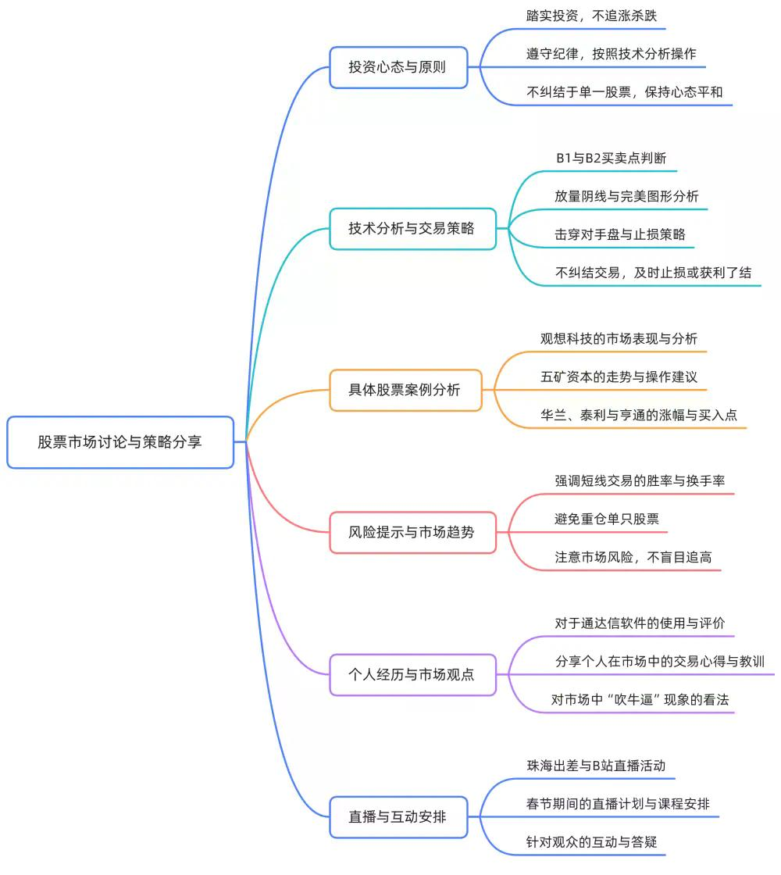
- 核心理念：交易不纠结
  - 无论买卖选股，一律不纠结；若产生纠结，即视为负面信号。
  - 牛股不让人等、不让人纠结；纠结即说明不符合强势股特征。
- 技术纪律总则
  - 浮盈过多时不存在跌停焦虑，已无胜负心，只按既定纪律操作。
  - 交易本质是执行纪律，而非预测涨跌；“明天淳看病了，判断不了看病”，强调图形无法判断时即放弃主观臆断。
- 关键图形信号与应对
  - 放量阴线：出现即为危险信号，不可买入；如某票前有放量阴线，则“本来就不标准，没必要买”。
  - 击穿对手盘：价格跌破关键支撑位（如下影线低点或黄线下方），即构成击穿，必须止损离场。
  - S1信号：顶部未出现S1形态（即未出现典型出货K线组合），则主力运作未结束；“大哥没有S1，一定是没完”。
  - 上影线+放量：B1反弹后出现带量上影线，图形“不好看了”，第一进者应离场。
- 案例解析：观想科技
  - 去年八月案例，从底部启动，十一至次年一月十二日完成翻番。
  - 启动初期击穿对手盘后持续在线下运行，属典型恶装——无量砸盘、横盘吸筹、随后暴拉。
  - “太坏了，没人买，有命挣没命花”，警示此类票虽暴利但风险极高，非普通投资者可驾驭。
- 案例解析：五矿资本
  - 当前图形偏负面，假阴真阳亦不改变技术面恶化事实。
  - 操作策略：若按周三所讲“忍一根”，则观察次日能否缩量/放量收回至96.35元；若不能，则“这辈子就是卖，不用纠结”。
  - 满仓重仓者当前“很难受”，建议半仓应对，跌则平仓保利润，涨则不错失。
- 案例解析：华兰、泰利、亨通三票实证
  - 华兰（华南）：B2介入，涨幅46%。
  - 泰利：单针探底20元介入，回调一日后上涨25%。
  - 亨通：单针探底20元介入，涨幅10%，提前毕业。
  - 共同特征：斜率改变、红长绿短、加速启动，均按S1信号止盈，实现“一波段吃满”。
- 短线交易模型
  - 目标非单票涨停，而是高胜率+高换手率：例如A票亏1%即走，立即切换至B票当日浮盈2.46%，两笔合计盈利1.46%。
  - 强调“大量交易积累利润”，拒绝“等一个10%涨停”的幻想。
  - 熊市需精细判断，牛市则“满街都是美女，拉上一个就走”。
- 风险提示与阶段策略
  - 当前机会集中于300、688及大盘股（“数大的六六六几数大的里边”）。
  - 严禁追高：“别别追别追”。
  - 新粉老粉共修重点：从“扎马步”基础（30%课程）迈向“不纠结”极致境界，后续将专讲“短线不纠结交易体系”。
- 直播与课程安排
  - B站获“最佳节目效果奖”，自嘲“吹牛逼赛道”，强调内容实为硬核交易逻辑输出。
  - 三亚驻留期间随时开播；春节加餐课定于大年初四、初五；课表将系统化发布。
  - 全课程尚未过半，当前仅为底层能力建设，“哭哭成名作”式短线教学因难度高、易亏损暂不展开。

